PEDIDO DE PROVIDENCIA Nº______________/2022

Sete Lagoas, 13 de Maio de 2022

Exmo. Sr. Presidente da Câmara Municipal de Sete Lagoas - MG
A vereadora signatária vem requerer de V. Exa., ouvida a Casa e após tramitação regimental, que seja enviada correspondência ao Exmo. Sr. Prefeito Municipal, solicitando junto ao setor competente o que se segue:

- QUE SEJA FEITO PAVIMENTAÇÃO NA RUA ENI BARBOSA DE ANDRADE LOCALIZADA NO BAIRRO BOUGANVILLE II.

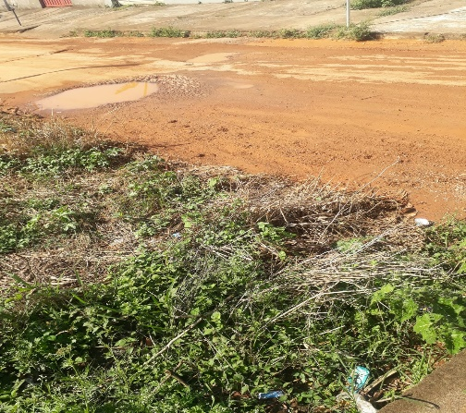

Justificativa : A solicitação veio através de Moradores que solicitam que seja providenciado para que o desenvolvimento de suas atividades habituais como trabalho e estudo se tornem mais fáceis. O acesso ao local em dias chuvosos é um transtorno, e a pavimentação da rua poderia trazer um pouco mais facilidade para a vida das pessoas que lá residem.

